**Использование кластера на этапе решения учебной задачи**

**1 группа.**

Вопросы:

1. Исследуйте текст. Найдите в тексте точку зрения автора на вопрос: кто строил железную дорогу - и свой ответ оформите в виде кластера или таблицы.
2. Какую лексику подбирает автор, рассказывая о строителях железной дороги?
3. Почему в повествовании о строителях дороги употребляется местоимение «мы»?
4. Как оценивают свой труд сами строители?
5. С какими словами обращаются к нам строители дороги?
6. Что говорит о строителях дороги автор?

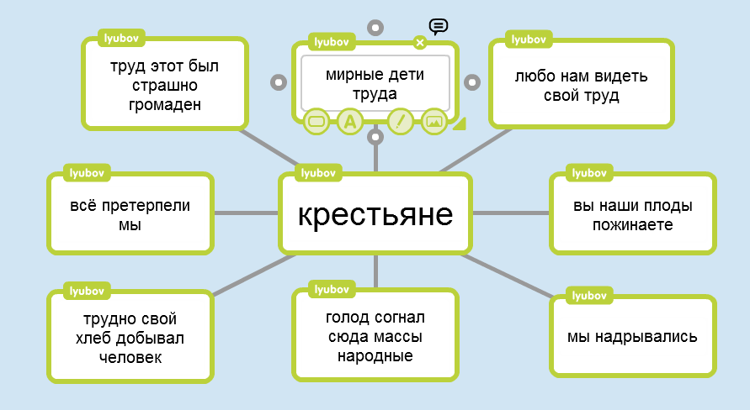

**2 группа.**

Вопросы:

1. Исследуйте текст. Найдите в тексте точку зрения генерала и свой ответ оформите в виде кластера или таблицы.
2. Есть ли в тексте доказательства правильности слов генерала?
3. Действительно ли граф Клейнмихель строил дорогу?
4. Кто исполнял приказы графа Клейнмихеля?
5. Что вы можете сказать об этих исполнителях?

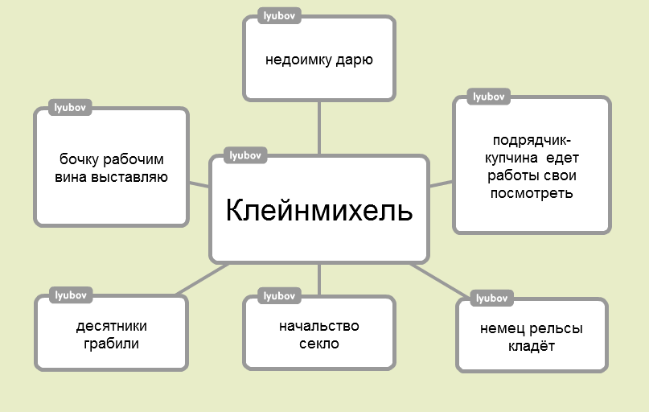

Вопросы для всех:

1. Сравните ответы на проблемный вопрос.
2. Какой приём использует автор, рисуя картину строительства железной дороги?
3. Сделайте вывод.